12_ĐH_CNPM2
1250080182
Đỗ Trung Thiện
BÀI 5
QUẢN LÝ HỒ SƠ BỆNH ÁN CỦA BỆNH NHÂN

Nghiệp vụ
Quy Tắc | Ảnh hưởng
Khám lần đầu → lập phiếu đăng ký + đóng lệ phí năm → được cấp hồ sơ bệnh án | Giao dịch nhiều bảng
1 bệnh nhân có 1 hồ sơ, mã hồ sơ duy nhất | UNIQUE
Lệ phí tính theo năm, hết hạn thì phải gia hạn | Bảng LePhi có ngày hết hạn
Phiếu khám có: ngày giờ, bác sĩ, khoa, triệu chứng, toa thuốc, xét nghiệm | Class PhieuKham là trung tâm
Thông tin chỉ được ghi vào máy sau khi xuất viện và thanh toán viện phí | Trạng thái phiếu khám
Lần khám sau tra cứu bằng mã hồ sơ hoặc thông tin khác (tên, SĐT, ngày sinh) | Use case Tra cứu
Khám định kỳ theo quý, miễn phí, đặt hẹn qua CSKH, ghi nhận như một lần khám | Mỗi quý/năm chỉ 1 lịch

2. CÂU HỎI
1) Hãy xác định các Class cùng các thuộc tính, phương thức tương ứng. Chỉ định ID cho thuộc tính của từng Class.
2) Tìm mối liên kết giữa các Class. Dùng StarUML vẽ Class Diagram, chú ý các ký hiệu thích hợp cùng bản số tương ứng (nếu có).
3) Hãy xác định các Actor và các Use Case tổng quát có trong mô tả trên. Sử dụng StarUML, vẽ Use Case Diagram tổng quát cho toàn bộ hệ thống. Mô hình đảm bảo cho phép quản lý toàn bộ các loại thực thể và các xử lý cần thiết liên quan. Lưu file bài làm và mô hình với tên phù hợp.
4) Vẽ Use Case Diagram phân rã chi tiết hoạt động từ lúc bệnh nhân vào đăng ký khám bệnh, xét nghiệm cho đến khi nhận được toa thuốc.
5) Vẽ Activity Diagram cho Câu 4 ở trên. Lưu lại mô hình với tên file phù hợp.
6) Vẽ Sequence Diagram cho nghiệp vụ “Lập toa thuốc” để mô tả quy trình bác sĩ kê toa thuốc cho bệnh nhân sau khi khám bệnh.
3. BÀI LÀM
Câu 1.

STT | Class | Thuộc tính (ID in đậm, gạch chân) | Phương thức
1 | BenhNhan | maBN, maHoSo, hoTen, ngaySinh, diaChi, dienThoai, anh3x4, ngayCap | dangKy(), capNhatThongTin(), timKiem(), capHoSo()
2 | LePhiNam | maLePhi, namApDung, soTien, ngayDong, ngayHetHan | thu(), kiemTraConHan(), giaHan()
3 | PhieuKham | maPhieuKham, ngayGioKham, loaiKham, khoa, trieuChung, chanDoan, ngayHen, trangThai | taoPhieu(), ghiTrieuChung(), datLichDinhKy(), hoanTat()
4 | BacSi | maBS, hoTen, chuyenMon, khoa | khamBenh(), keToa(), chiDinhXN()
5 | PhieuXetNghiem | maPhieuXN, ngayXN, ketQua, trangThai | nhapKetQua()
6 | ToaThuoc | maToa, ngayLap, loiDan | lapToa(), themThuoc(), inToa()
7 | ChiTietToaThuoc | (maToa, maThuoc), soLuong, lieuDung, cachDung, ghiChuPhanUng | themThuoc(), xoaThuoc()
8 | Thuoc | maThuoc, tenThuoc, donViTinh, hoatChat, tonKho | kiemTraTon(), capNhatTon()
9 | HoaDonVienPhi | maHD, tongTien, ngayThanhToan, trangThai | thanhToan()
Câu 2:
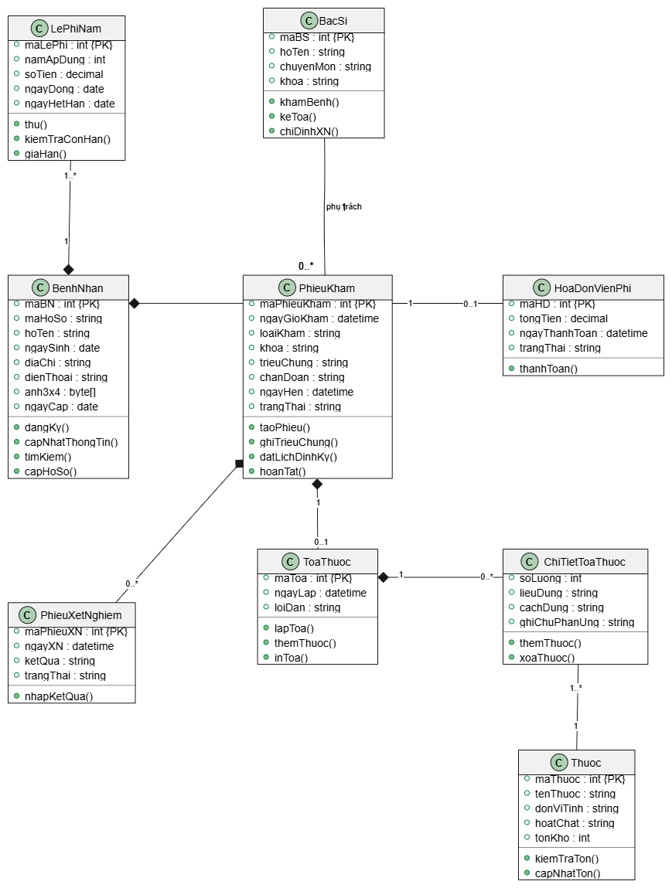
Câu 3.
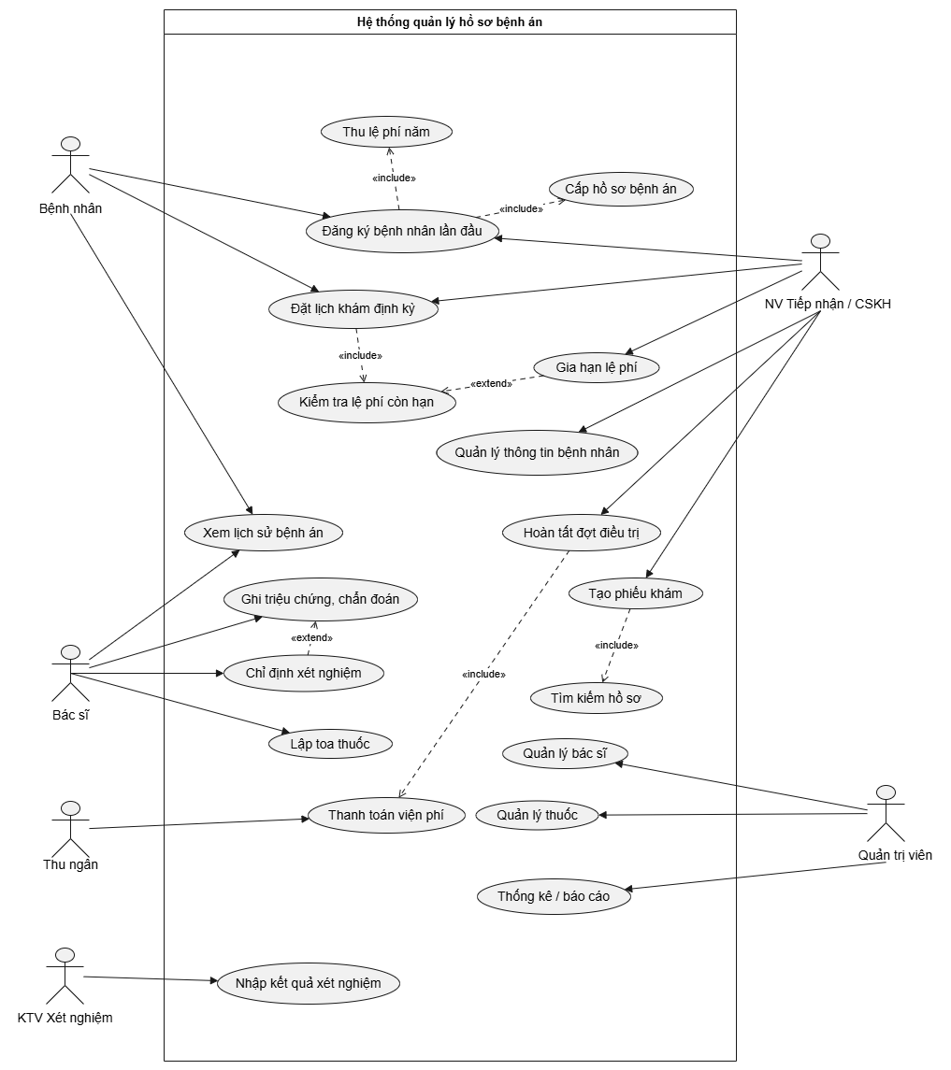
Câu 4.
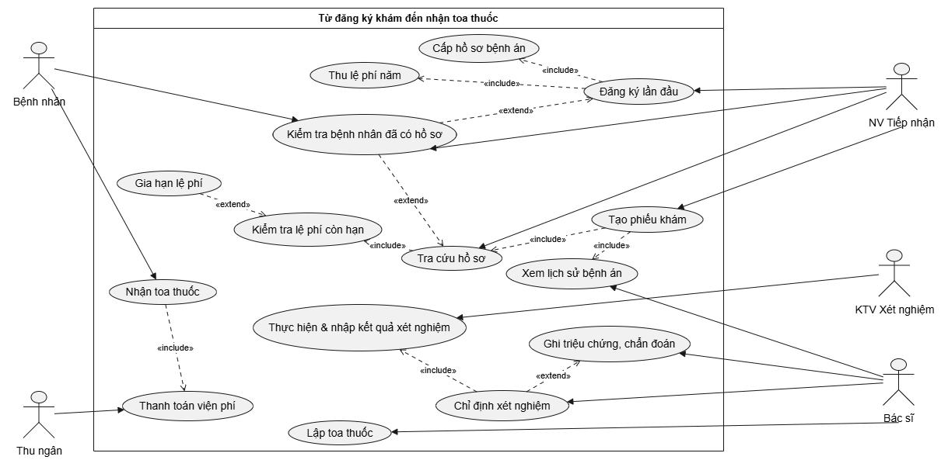

Câu 5.
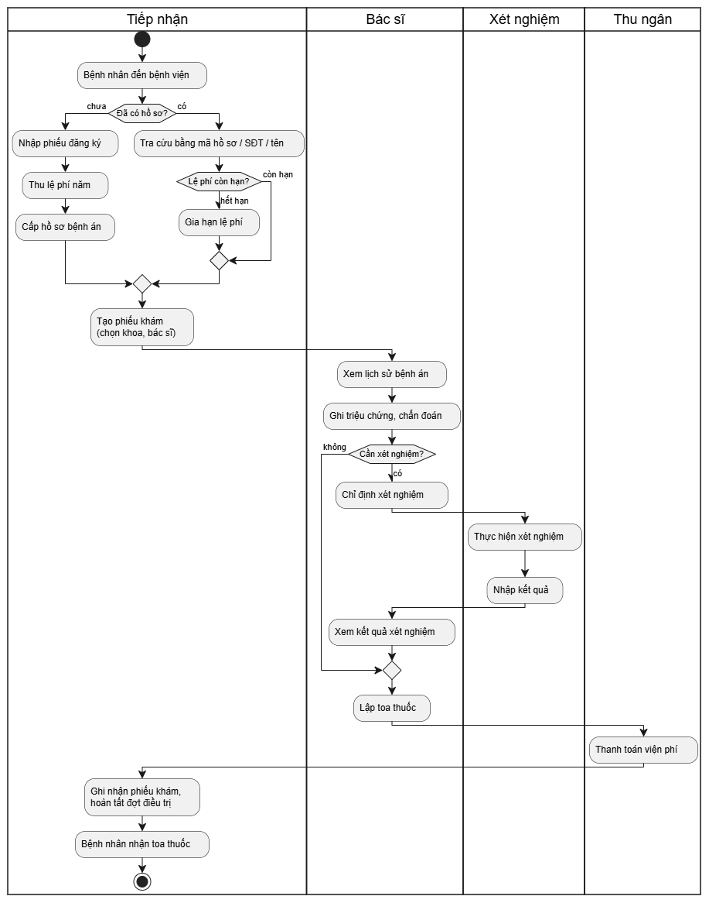

Câu 6.
